英语教研组工作简报2014年12月
Newsletter December 2014

To do the most,
to show the best
——第二届英语节
１２月15日---１２月２５日，在全体英语老师的精心准备和安排下，花园中学第二届英语节顺利举行。通过举办本次英语节，营造了浓厚的英语交际氛围，让师生感受英语，应用英语，享受英语。
本次英语节包括丰富多彩的各项活动，七年级学生进行了英文短剧大赛，有童话故事“卖火柴的小女孩”“灰姑娘”“三只小猪”等。小演员们的表演声情并茂，幽默诙谐，配上流利的英文台词和优美的肢体语言，受到评委老师的一致好评。八年级学生开展配音王大赛和英文歌曲大合唱活动，九年级学生进行了听力达人的比拼。本次英语节激发了学习英语的兴趣，培养了创新精神和实践能力，为学生提供了展示才能的舞台，拓展了学生视野，丰富了校园文化。
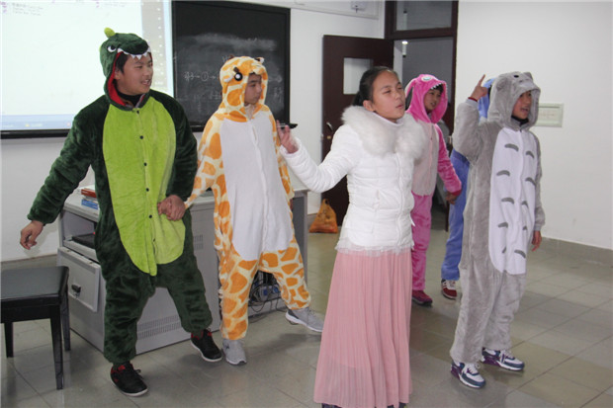

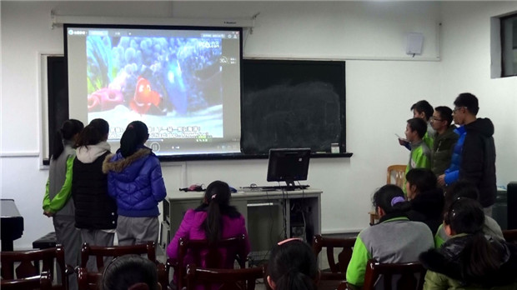

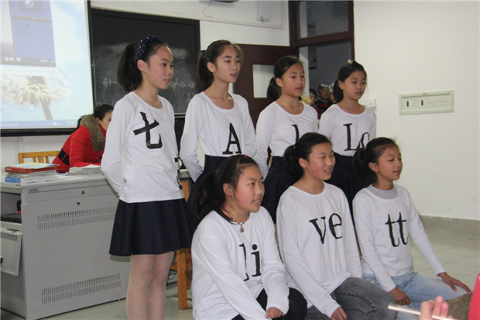

聚 焦
课 堂

英语同课异构，精彩与众不同
----三校、四校联合公开课


12月29日---12月30日，教研组潘旭亚、陈雯、李婷婷老师与北环、丽华中学的英语老师联合开设了校际公开课，段喜松、戴月敏老师与清潭、勤业、钟楼实验初中的老师联合开设了校际公开课。

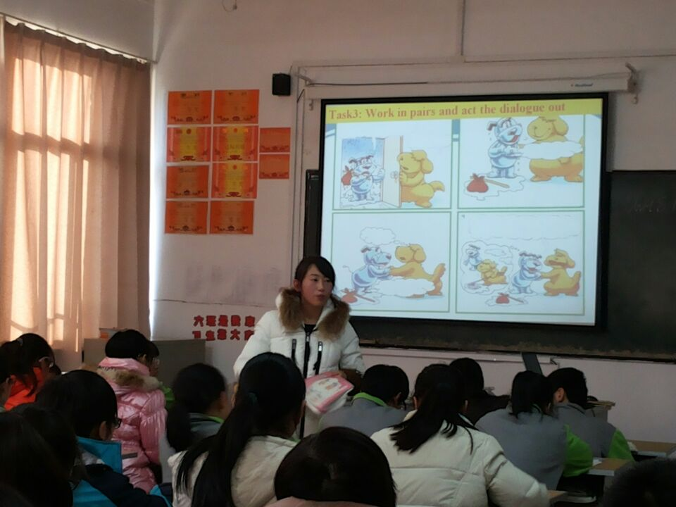
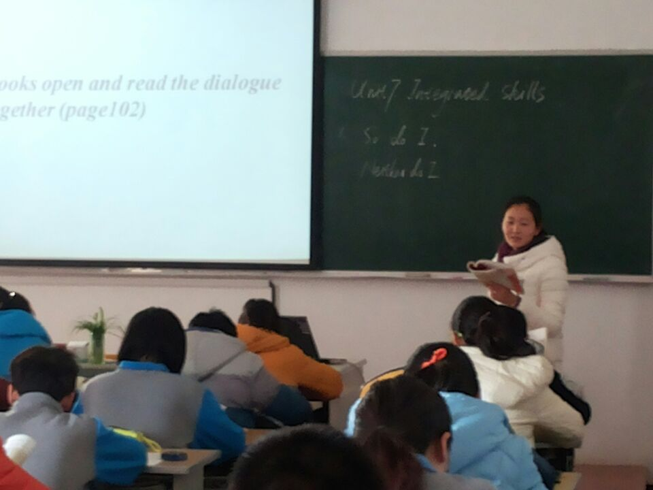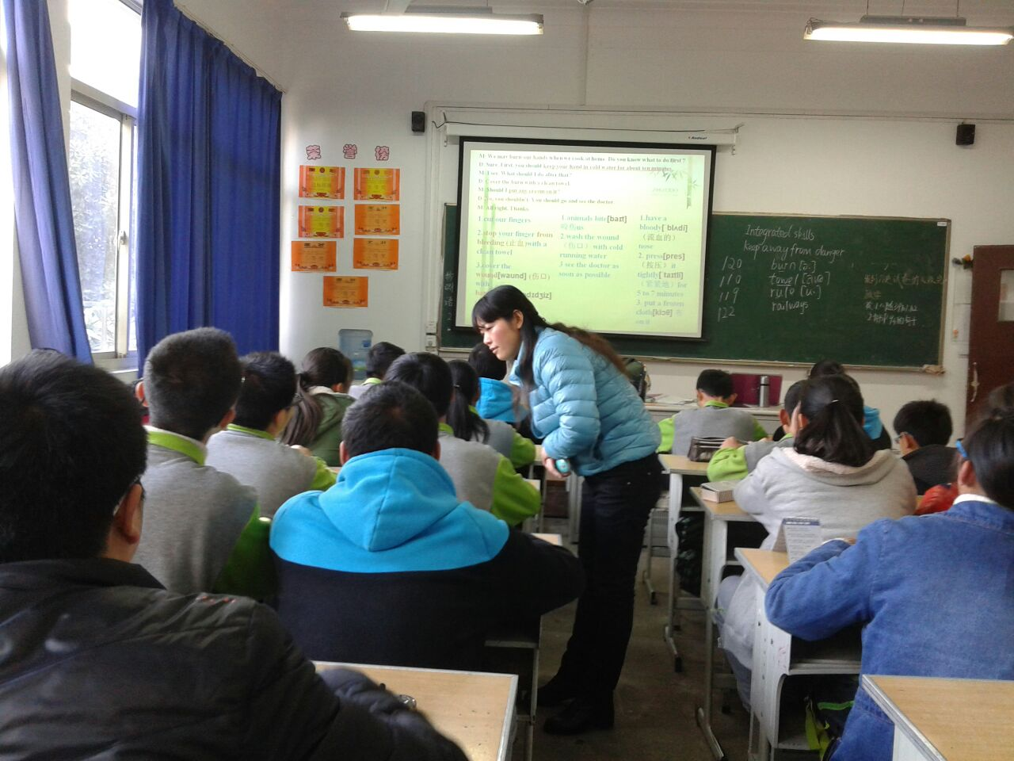

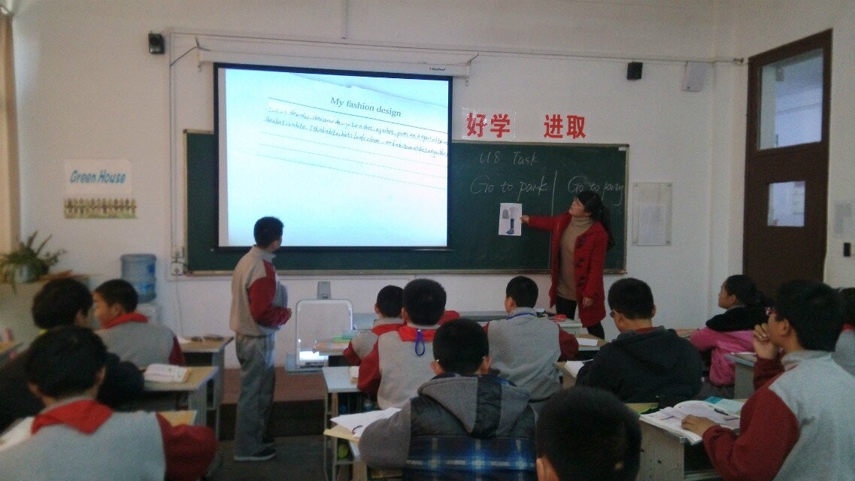

老师们精心备课，制作PPT，同组老师认真帮助几位老师磨课，从教学环节的设计到学生活动的组织，老师们都认真研究，力求完美。潘老师和风细雨般的教态给学生营造了良好的学习氛围，李婷婷老师丰富的肢体语言使课堂生动活泼，陈雯老师始终面带微笑，鼓励学生大胆表达自己的观点，段喜松老师层层铺垫，扫清听力障碍，戴月敏老师设计精彩活动，让学生都主动参与其中。通过校际公开课，老师们也从其他学校的英语老师身上学习了许多好的做法，并尝试结合我校学生的特点，将其运用到自己的课堂中来。

